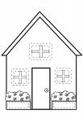

EVOLUTION DES TECHNIQUES
ET DES MATERIAUX

HABITAT
ET OUVRAGES

Objectif de mon travail :
Repérer l’évolution des principes techniques dans la construction des ponts.

.

4.2-EL
Nom :……………………………………….

Prénom :……………………………………

Classe :…………………..

Antiquité → XVIIèmes | Antiquité au XIXèmes | A partir de 1867 | A partir de 1928
Pont en bois | Pont en pierre et maçonnerie | Pont en acier | Pont en béton précontraint
Avantages :  - Matériau courant.  - ……………………………..  - ……………………………..  - ……………………………. | Avantages :  - Bonnes capacités à la compression.  - …………………………………….  - ……………………………………. | Avantages :  - TB capacités à la compression et à la traction.  - ……………………………………..  - ……………………………………  - …………………………. | Avantages :  - Augmentation des portées.  - …………………………………
Inconvénients :  - Caractéristiques techniques limitées.  - …………………………….. | Inconvénients :  - Résiste très peu à la traction.  - …………………………………. | Inconvénients :  - …………………………………….. | Inconvénients :

Mots à utiliser pour compléter : pont suspendu, pont en poutre, pont en voute, travées, pylônes, piliers, haubans, câble porteur, pont à haubans, tablier
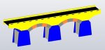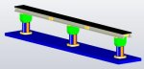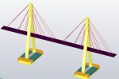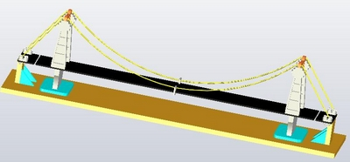
…………………….
……………………. ……………………..
……………………………..
………………….
……………………
………………..
…………………….
……………………. ……………………..
………………..
…………………….
…………………….
…………………..
……………………………..

Trois ……. deux ……… deux ………. ……………

-  - | - | ACIER  Béton précontraint | -  -

